清水森林公園
スギ玉づくり のご案内

日本では、新酒が出来ると、蔵元が酒屋に、酒樽を作った杉の木の残り葉を添えて売り出しました。新酒が出来た印と酒への感謝の気持ちを込めて店の前に目印として、スギの玉を吊り下げる風習があります。
やがてスギ玉の色が青から茶色に変わる事により完熟度が伝えられたそうです。
森林公園では毎年好評の講座を今年も計画致しました。ぜひお気軽にお申し込み下さい！

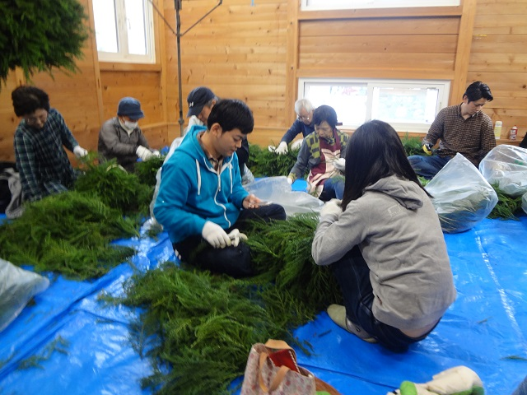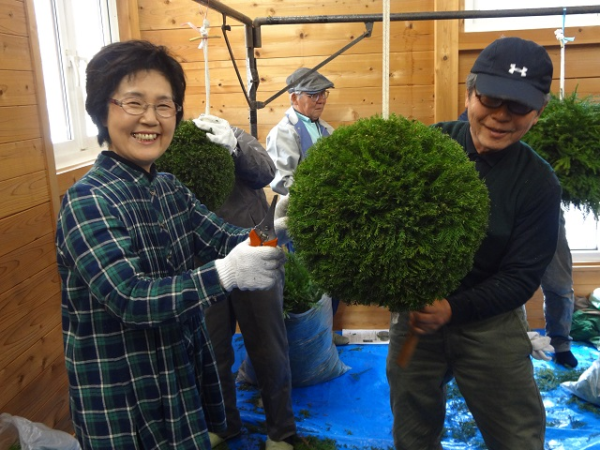

【実施日】 令和 3 年 １2 月 11 日 （土）
【集合場所】 清水森林公園管理センター前 午前９時３０分
（住所 ： 静岡市清水区西里１３１０－１）
【持ち物】 刈り込みバサミ、剪定バサミ
【会費】 １,０００円 （材料費 ・ 当日集金させて頂きます）
【スケジュール】 9:30 集合 ・ あいさつ ・ 日程の説明
↓
9:45 スギ玉づくり
↓
12:00 片付け ・ 終わりの会 ・ 解散
【定員】 １０名（定員に達し次第、締切ります）
【ご注意】 当日、杉の穂は当局で用意します。一人一人の作業になりますので、出来る限り、個人用のハサミをご用意下さい。

【参加申込方法】 清水森林公園管理センターに直接電話でお申込み下さい。
★清水森林公園管理センター ℡ ０５４－３９５－２９９９
開館時間 ： 9:00～17:00 休館日 ： 毎週月曜日

